小一班今日动态1.2
来园：
今日来园19人，2人病假，4人事假。
小朋友们都能愉快入园，大部分幼儿能主动跟老师问好，打招呼，有序签到、放物品，洗手喝牛奶。用完早点后，幼儿开始区域游戏。
区域游戏：
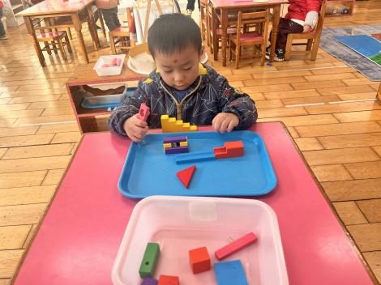  科探区--弹珠轨道 | 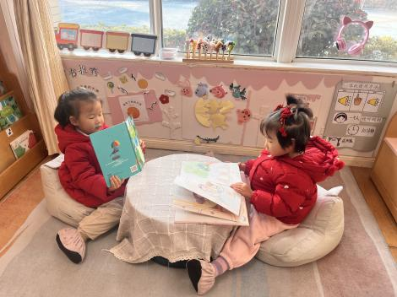  图书区--绘本 | 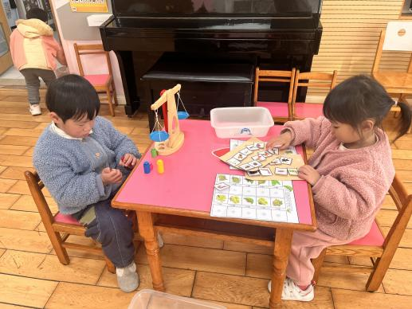  科探区--谁在叶子下
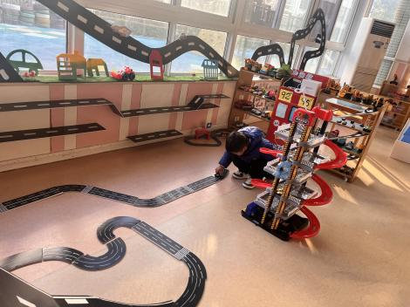  走廊区--汽车总动员 | 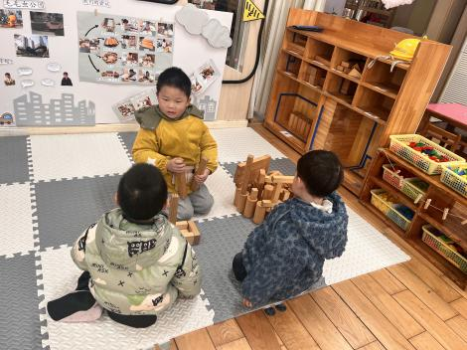  地面建构--冰雪世界 | 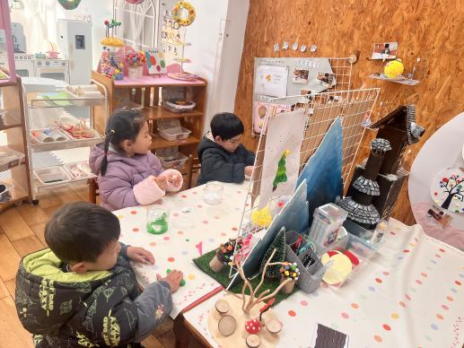  创意坊--太空泥制作
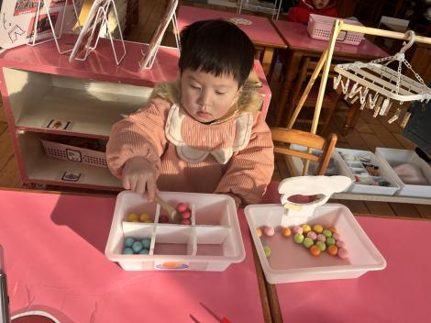  生活区--喂娃娃 | 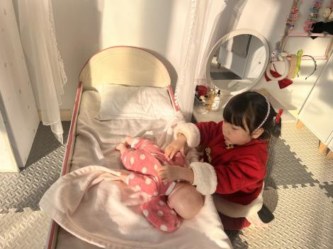  娃娃家--照顾娃娃 | 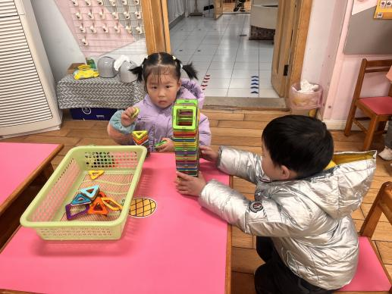  桌面建构--磁力片

户外活动：
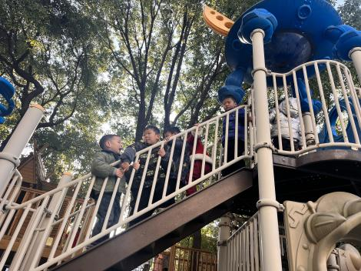 | 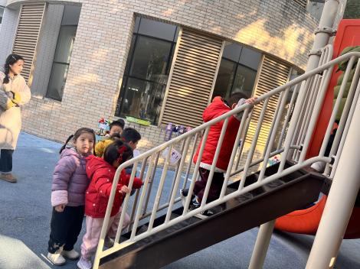 | 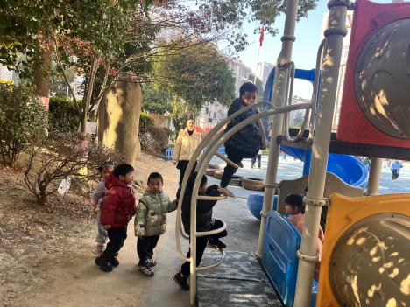

今天小朋友一起玩了美人鱼滑滑梯，大家能回忆运动中的安全要点，并遵守好规则，有序排队，能在运动中与同伴友好相处，并及时喝水休息。

集体活动：
语言：冬爷爷的礼物
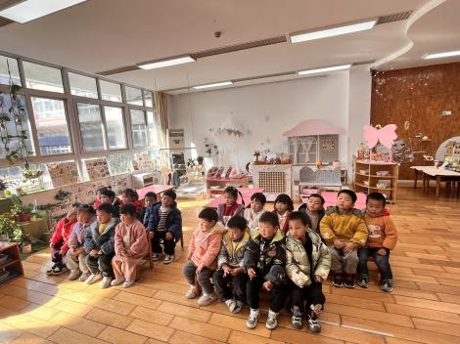 | 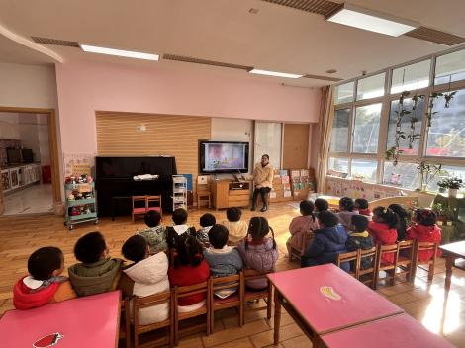 | 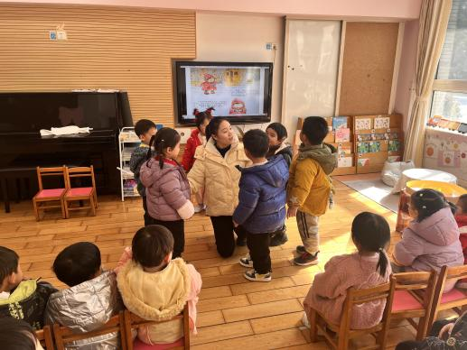
《冬爷爷的礼物》是一则充满童趣的故事，故事运用了拟人手法给冬天和雪花都赋予生命。本次活动通过讲述丽丽生病，冬爷爷来送小雪花给丽丽作为礼物的故事，使幼儿明白冬天会下雪，并初步感受到人和大自然之间相互关爱的情感。故事中丽丽的生病能引起幼儿的同情，冬爷爷的关爱之心更能激发幼儿对冬天的喜爱。活动中徐凌琨、韩景宸、张烁、刘珺玮、颜泽楷、丁文潇、叶兴泽、李潇然、奚禾、李青、丁汝成、杨若萱、张玉宛、黄埕子、蒋艺姝、吕思甜、恽佳阳、何颖艺、范奕菱能结合图片理解故事内容，感知冬天会下雪，小朋友们都喜欢倾听故事，结合故事内容初步感受人和大自然相互关爱的情感。奚禾、范奕菱、杨若萱、颜泽楷在活动中能积极思考，大胆地表达自己的想法，其他小朋友也要积极发言，大胆表现自己哦。
生活活动情况：
1.午餐情况：
今天的午饭吃的是高粱米饭、清蒸鸦片鱼、西葫芦炒肉丝、生菜平菇汤。大部分幼儿能自己吃完自己的饭菜，举手示意老师盛汤。用餐中在老师的提醒下，小朋友们能端正坐姿，尽量保持桌面的整洁，用餐后能自主收拾好碗、勺子，再洗手、漱口、擦嘴巴，逐步养成良好的用餐习惯，丁文潇剩蔬菜。
2.午睡情况：
小朋友们能在老师的提醒下，有序小便进入午睡室，并将脱下来的衣裤整理好，放在脚边，大部分幼儿能自己独立午睡，个别幼儿需要老师稍微陪伴和提醒。
家园合作：
- 动态上的照片，仅作为老师观察时的随拍，并不是所有孩子的照片都会呈现。
- 请还未将快乐家园带来的孩子，尽快带来哦。

